 |  | Escuela Politécnica Superior  Ingeniería Informática  Prácticas de Sistemas Informáticos 2
Grupo | 2321 | Práctica | 3 | Fecha | 03/05/2021
Alumno/a |  | Arribas Gonzalo, Francisco Javier
Alumno/a |  | Saénz Ferrero, Santos

Práctica 3: Seguridad y disponibilidad
Ejercicio número 1:

Preparar 3 máquinas virtuales con acceso SSH entre ellas. Esta tarea es necesaria para la correcta gestión del cluster que definiremos en el próximo apartado. Las VMs las denominaremos:
- si2srv01: Dirección IP 10.7.8.1, 768MB RAM
- si2srv02: Dirección IP 10.7.8.2, 512MB RAM
- si2srv03: Dirección IP 10.7.8.3, 512MB RAM
Recuerde randomizar las direcciones MAC de cada copia antes de intentar usar el nodo.
En la primera máquina ( 10.7.8.1), generaremos el par de claves con DSA. A continuación importaremos la clave pública en cada uno de los otros dos nodos (10.7.8.2 y 10.7.8.3). Porbaremos a acceder por SSH desde 10.7.8.1 a 10.7.8.2 y 10.7.8.3, comprobando que no requiere la introducción de la clave. Obtener una evidencia del inicio remoto de sesión mediante la salida detallada (ssh -v si2@10.7.8.2 y ssh -v si2@10.7.8.2). Anote dicha salida en la memoria de prácticas.

Se han creado las claves DSA públicas y privadas, añadiendo las claves públicas a si2srv02 y si2srv03, y asegurándose de que la clave pública esté en la lista de claves autorizadas por la máquina.
Después, mediante SSH, se establece una conexión con el puerto 22 del servidor. Se comprueba la clave que usa el cliente y se mira a ver si esta en la lista negra e claves del servidor. Por último, antes de aceptar la conexión el servidor verifica que la clave publica encaja con la clave privada.
La salida de la conexión con la segunda terminal (10.7.8.2) se recoge en la siguiente imagen:

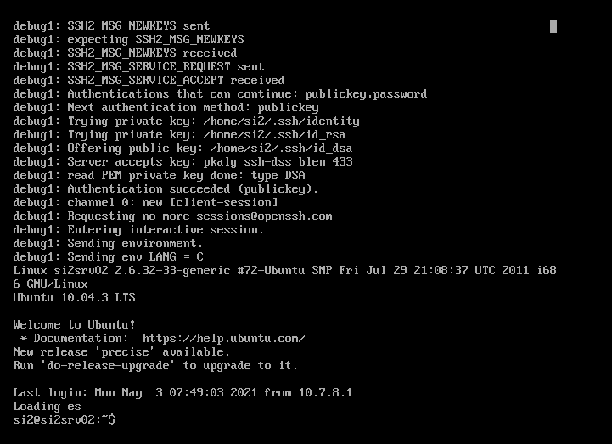

La salida de la conexión con la tercera terminal se recoge en la siguiente imagen:

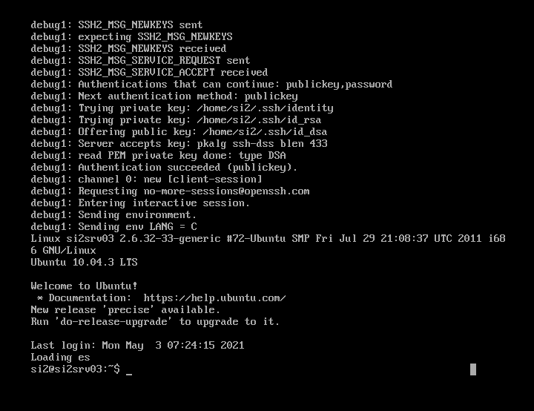

Una vez realizado este punto, detendremos las tres máquinas virtuales y obtendremos una copia de las mismas a algún medio externo (USB) para los consiguientes apartados de esta práctica. También es recomendable que preserve los directorios .ssh de cada uno de los nodos.

Ejercicio número 2:

Realizar los pasos del apartado 4 con el fin de obtener una configuración válida del cluster SI2Cluster, con la topología indicada de 1 DAS y 2 nodos SSH de instancias. Inicie el cluster. Liste las instancias del cluster y verifique que los pids de los procesos Java (JVM) correspondientes están efectivamente corriendo en cada una de las dos máquinas virtuales. Adjunte evidencias a la memoria de la práctica.

Como se ha indicado en el apartado 4, hemos iniciado el dominio domain1, hemos creado el nodo Node01 en la máquina virtual 10.7.8.2 y el nodo Node02 en la máquina virtual 10.7.8.3. Después de poder realizar el comando ping-node, verificando la correcta creación de ambos nodos, hemos creado el cluster SI2Cluster. Se ha comprobado que las máquinas virtuales se “conocen” entre ellas comprobando el ficher etc/hosts, y entonces hemos creado las instancias Instance01 para Node01 en 10.7.8.2 e Instance02 para Node02 en 10.7.8.3.
Las evidencias acerca de la correcta realización de este ejercicio se reflejan en las siguientes capturas.

Lista de instancias en el cluster SI2Cluster:

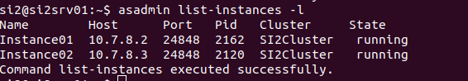

Como se aprecia, los pid de los procesos java efectivamente están corriendo en cada una de las dos máquinas virtuales:

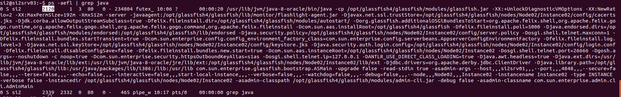
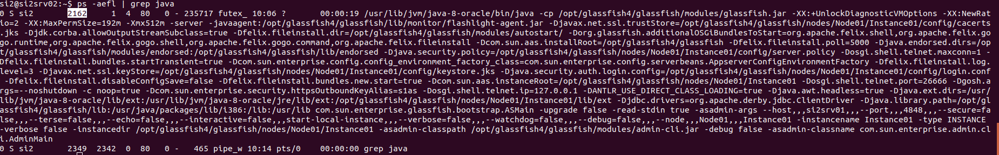

Ejercicio número 3:

Pruebe a realizar un pago individualmente en cada instancia. Para ello, identifique los puertos en los que están siendo ejecutados cada una de las dos instancias (Ips 10.7.8.2 y 10.7.8.3 respectivamente). Puede realizar esa comprobación directamente desde la consola de administraciín, opción Applications, acción Launch, observando los Web Application Links generados.
Realice un único pago en cada nodo. Verifique que el pago se ha anotado correctamente el nombre de la instancia y la dirección IP. Anote sus observaciones (puertos de cada instancia) y evidencias (captura de pantalla de la tabla de pagos).

Hemos realizado dos pagos, uno por nodo:
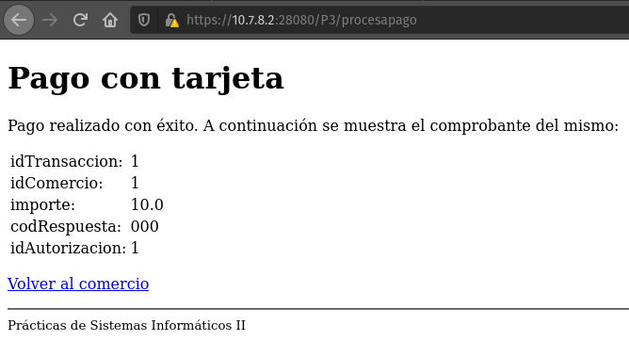

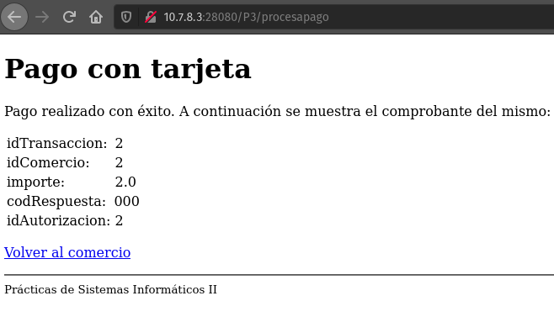
Verificación:
Podemos observar que se usa el puerto 28080.
Ejercicio número 4:

Probar la influencia de jvmRoute en la afinidad de sesión.
- Eliminar todas las cookies del navegador
- Sin la propiedad jvmRoute, acceder a la aplicación P3 a través de la URL del balanceador:
http://10.7.8.1/P3
- Completar el pago con datos de tarjeta correctos.
- Repetir los pagos hasta que uno falle debido a la falta de afinidad de sesión.
- Mostrar la cookie “JSESSIONID” correspondiente a la URL del balanceador donde se vea:
Name: JSESSIONID
Content: YYYYYYYYYYYYYYYYYYY
Domain: 10.7.8.1
Path: /P3
- Añadir la propiedad “jvmRoute” al cluster y rearrancar el cluster.
- Eliminar todas las cookies del navegador.
- Acceso a la aplicación P3 a través de la URL del balanceador:
http://10.7.8.1/P3
- Completar el pago con datos de tarjeta correctos. Se pueden repetir los pagos y no fallarán.
- Mostrar la cookie “JSESSIONID” correspondiente a la URL del balanceador donde se vea:
Name: JSESSIONID
Content: ZZZZZZZZZZZZZZZZZZZZZZ
Domain: 10.7.8.1
Path: /P3
Mostrar las pantallas y comentar: las diferencias en el contenido de las cookie respecto a jvmRoute, y cómo esta diferencia afecta a la afinidad y por qué.

Las diferencias entre cookies están en que cuando no se establece la variable jvm route el contenido de la cookie solo contiene el identificador de sesión mientras que en el otro caso contiene además del identificador de sesión concatenado a este la instancia que se encarga de procesar sus peticiones. En el primer caso se pueden producir errores debido a que la información relativa a la sesión de un usuario puede no corresponderse a la información de la sesión que contiene la instancia a la cual se le ha realizado una petición a menos que se haga uso de algún algoritmo costoso computacionalmente, GMS en el caso de Glassfish. Sin embargo en el segundo caso al desviarse siempre las peticiones a la misma instancia esta va a tener los datos relativos a la sesión actualizados pues no atendería ninguna petición para ese cliente ninguna otra instancia.

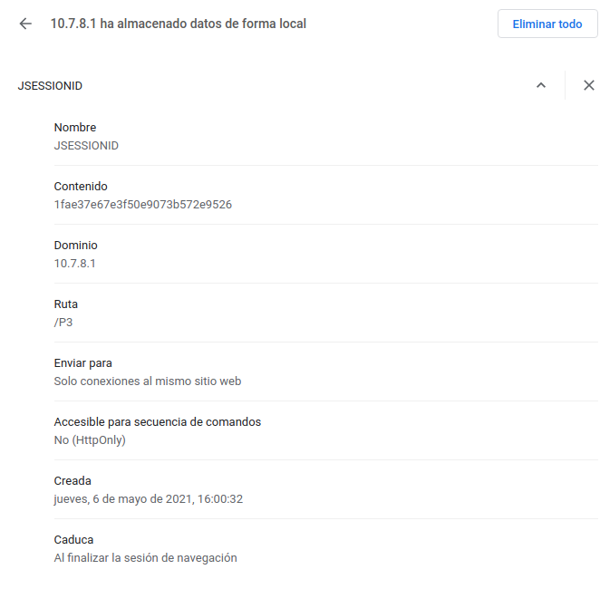
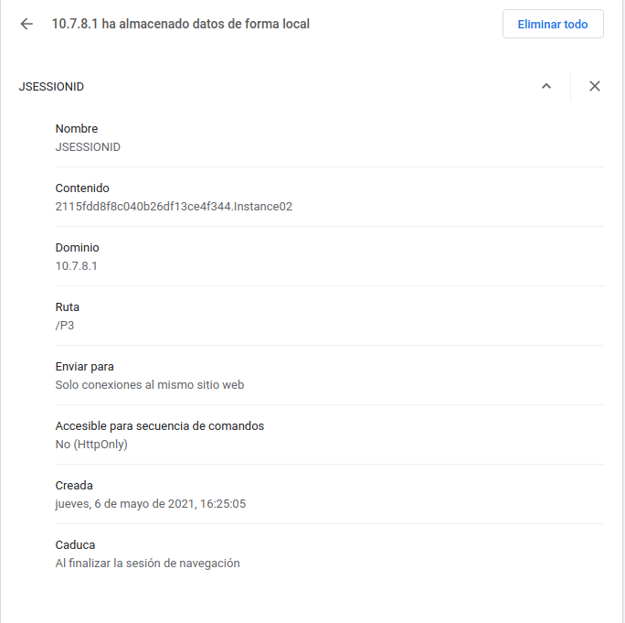
El las siguientes imágenes se muestran las cookies del servidor cuando no se hace uso de jvm route y cuando si.
Imagen del fallo en el pago por la afinidad de las sesiones



Pago correcto en el primer intento cuando no hay jvm reoute y cuando se estableció esta propiedad en la consola de administración de Glassfish.
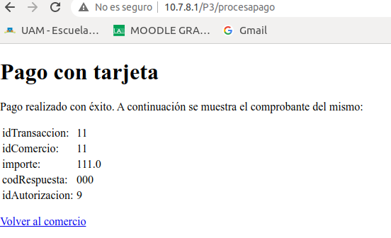
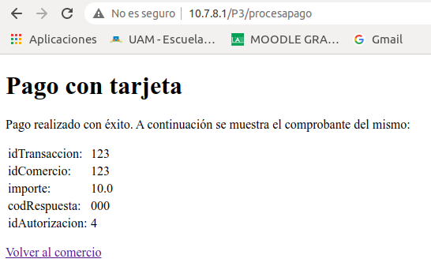

Ejercicio número 5:

Probar el balanceo de carga y la afinidad de sesión, realizando un pago directamente contra la dirección del cluster http://10.7.8.1/P3 desde distintos ordenadores. Comprobar que las peticiones se reparten entre ambos nodos del cluster, y que mantiene la sesión iniciada por cada usuario sobre el mismo nodo.

A partir de las siguientes imágenes se puede verificar como el load balancer mantiene los identificadores de sesión, mostrados en la primera tabla, y se aprecia en la segunda tabla que las peticiones se reparten entre ambos nodos, pues la primera imagen se corresponde a cuando se accedió desde un ordenador y la segunda desde otro ordenador más tarde, en elected se indica que para el segundo caso la primera instancia ha sido elegida mas veces por que antes de esta interacción había sido por el contrario la segunda instancia elegida mas veces
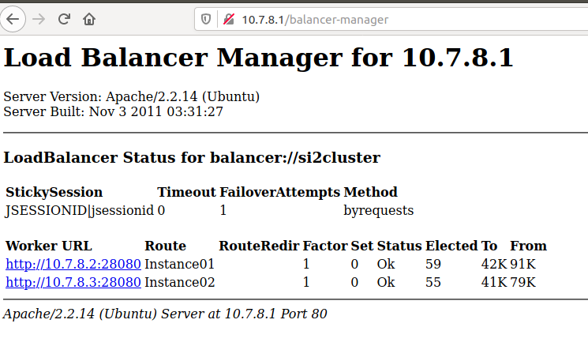
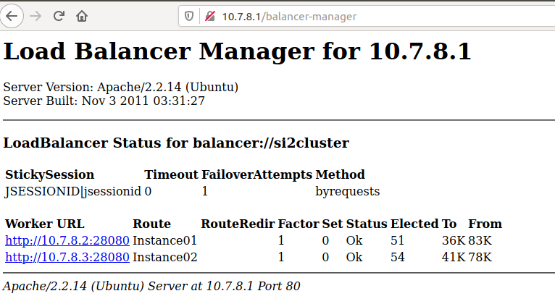

Ejercicio número 6:

Comprobación del proceso de fail-over.
Parar la instancia del cluster que haya tenido menos elecciones hasta el momento. Para ello, identificaremos el pid (identificador del proceso java) de la instancia usando las herramientas descritas en esta práctica o el mandato “ps -aef | grep java”.
Realizaremos un kill -9 pid en el nodo correspondiente. Vuelva a realizar peticiones y compruebe (accediendo a la página/balancer-manager y revisando el contenido de la base de datos) que el anterior nodo ha sido marcado como “erróneo” y que todas las peticiones se dirijan al nuevo servidor. Adjunte la secuencia de comandos y evidencias obtenidas en la memoria de la práctica.

A partir del acceso a Load Balancer puesto que en la segunda tabla la segunda instancia, referenciada por la columna route, es la que menos accesos ha tenido, valor dado por la columna elected, deberemos parar esta instancia.

Para ello por un lado accedemos al terminal correspondiente al segundo nodo mediante ssh -v si2@10.7.8.3, por otra parte para hallar el identificador del proceso java usamos ps -aef | grep java, y obtenemos el id del proceso correspondiente a la segunda instancia, 3840, a partir de este id finalizamos el proceso de la instancia mediante kill -9 3840.

Ahora se puede apreciar como el valor de la columna status para la segunda instancia es Err y no Ok, lo cual indica que la instancia no se encuentra disponible. Realizamos pagos desde los diferentes ordenadores y todas ellas se van a redirigir hacia la primera instancia pues su columna elected aumenta mientras que para la segunda instancia no cambia ya que no se dirige a ella ninguna petición. Esto también se verifica en la base de datos donde se muestra que todas los pagos corresponden a la instancia uno pues la dos se detuvo.
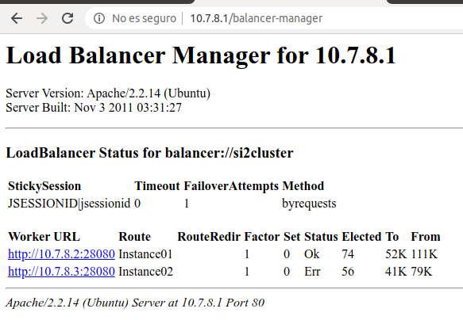
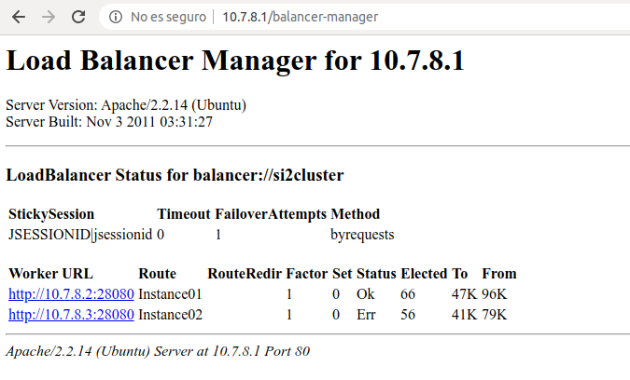

Ejercicio número 7:

Comprobación del proceso de fail-back.
Inicie manualmente la instancia detenida en el comando anterior. Verificar la activación de la instancia en el gestor del balanceador. Incluir todas las evidencias en la memoria de prácticas y comentar qué sucede con los nuevos pagos. Consulte los apéndices para información detallada de comandos de gestión individual de las instancias.

Tras volver a iniciar la instancia se verifica el funcionamiento de esta pues ahora la columna status para esta instancia pasa a OK y las peticiones de los diferentes ordenadores se van a redirigir a esta instancia ya que tiene menos peticiones procesadas que la primera, algo que se refleja en que la columna elected aumenta para la instancia 2, mientras que para la instancia 1 se mantiene. Esto también se verifica en la base de datos pues para la tabla de pagos la instancia correspondiente a cada uno de estos nuevos pagos desde diferentes ordenadores es la instancia 2.
